**Fecha: 13 diciembre 2023**

**Información de paciente**

Nombre: ABIMAEL CARRASCAL OVALLE

ID: 88137548

Edad: 59 años

**Estudio**

Se realizó registro de flujo respiratorio, ronquido, movimientos de tórax y saturación de oxígeno, frecuencia cardiaca y posición corporal durante 8 horas, 05 minutos.

**Conclusiones**

1. Se analizaron 7h, 53 minutos del tiempo que duró el registro.
2. La saturación basal fue de 94%, el promedio durante el estudio fue 91% y la lectura más baja fue 86%. Índice de desaturación 2.7/h.
3. (IAH 3.3/h) Normal.

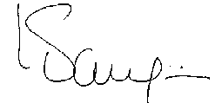

**LESLIE KATHERINE VARGAS RAMIREZ**

**M.D. Internista Neumólogo**

**RM** **37726703**

Informe de diagnóstico

Datos de la grabación 13/12/2023

Dispositivo ApneaLink Air Tipo: III

Grabando Inicio: 9:49pm Fin: 5:54am Duración – h: 8:05

Evaluación del flujo Inicio: 9:59pm Fin: 5:52am Duración – h: 7:53

Evaluación saturación Inicio: 9:59pm Fin: 5:54am Duración – h: 7:53

Estadísticas

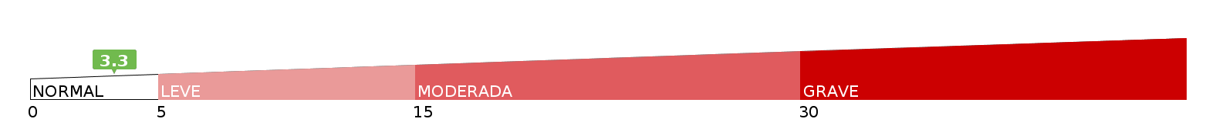

Índice de eventos IAH: 3.3 IA: 0.1 IH: 3.2

Supino Tiempo – h 1:49

Porcentaje:

23.1

IAH:

7.1

IA:

0.0

IH:

7.1

No supino

Tiempo – h

6:02

Porcentaje: 76.5

IAH:

2.2

IA:

0.2

IH:

2.0

Erguido

Tiempo – h

0:01

Porcentaje: 0.3

IAH:

0.0

IA:

0.0

IH:

0.0

Eventos totales Apneas: 1 Hipoapneas: 25

Índice de apnea Obstructiva: 0.1 Central: 0.0 Mixta: 0.0 No clasificados: 0.0

Cheyne-Stokes Tiempo – h: 0:00 Porcentaje: 0

Desaturación de oxígeno IDO: 2.7 Total: 21

% de saturación de oxígeno Línea basal: 94 Promedio: 91 Mínimo: 86

% satur. oxíg. - tiempo estudio <=90%sat: 39 <=85%sat: 0 <=80%sat: 0

<=88%sat: 4<=88% tiempo-h: 0:20

Respiraciones Total: 8876 Promedio/min: 18.7 Ronquidos: 70

Pulso – rpm Mín.: 62 Promedio: 73 Máx.: 95

Criterios análisis: AASM 2012, Análisis manual

Apnea[10%; 10s; 80s; 1.0s; 20%; 60%; 8%]; Hipoapnea[70%; 10s; 100s; 1.0s]; Ronquido[6.0%;

0.3s, 3.5s; 0.5s]; Desaturación[3.0%]; RCS[0.5]. Sensor de flujo de aire y sensor de esfuerzo respiratorio: Transductor de presión. Las hipoapneas se cuentan solo si existen datos de oximetría válidos.

Posición

Supino Prono Izquierda Derecha Erguido

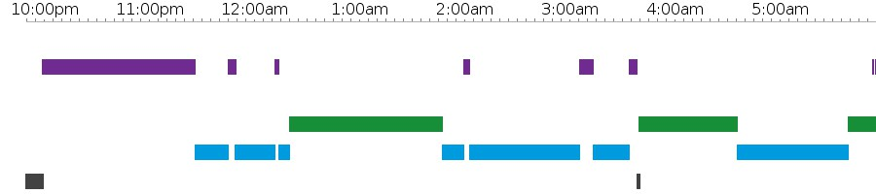

Apneas sin clasificar Apneas obstructivas Apneas centrales Apneas mixtas Hipoapneas Desaturación Ronquidos

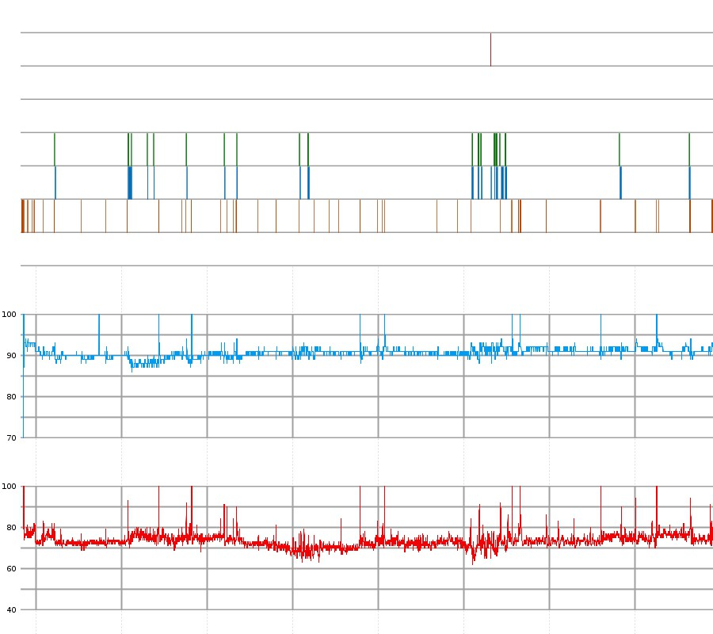

Cheyne-Stokes

Satur. oxígeno (%)

Línea basal 94

Promedio 91

Mínimo 86

Pulso (rpm)

Mín. 62

Promedio 73

Máx. 95

Gráficos